Контрольные вопросы к защите третьей задачи ДЗ
- Дайте определение периодических процессов. Что такое гармоническое колебание (ГК)? Напишите уравнение ГК и поясните его составляющие.
Периодическими называются процессы, в точности повторяющиеся через равные промежутки времени
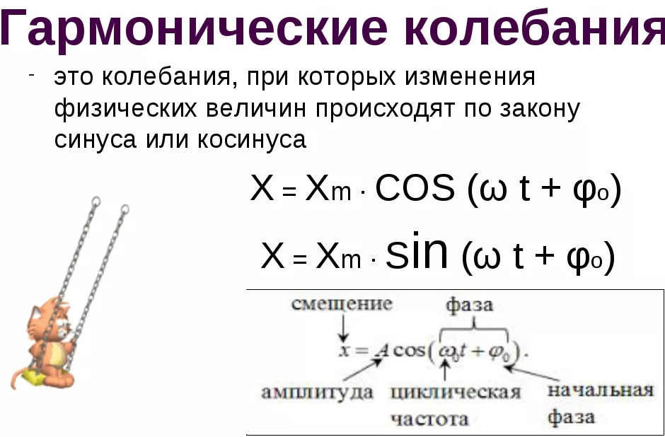
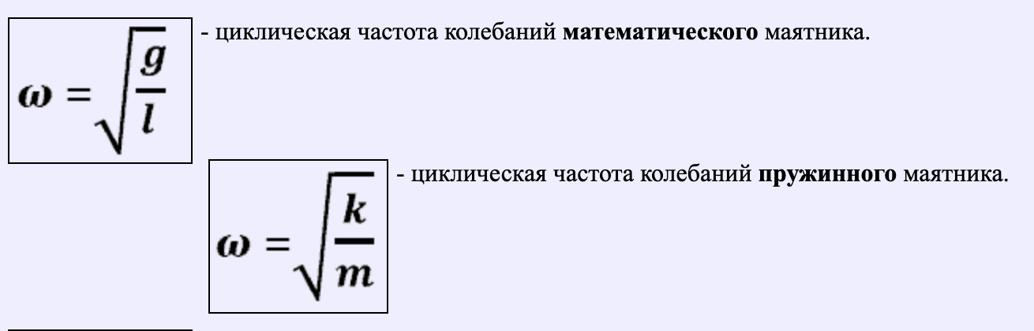
- Назовите основные параметры ГК. Что такое герц? Какие колебания называют когерентными?
Расстояние груза от положения равновесия до точки, в которой находится груз, называют смещением x.
Максимальное смещение – называется амплитудой и обозначается буквой A.
Выражение под знаком синуса или косинуса φ = ωt + φ0 - смещение x в данный момент времени t и называется фазой колебания.
φ0 называется начальной фазой колебания
Т – период колебаний – минимальный промежуток времени, по истечении которого повторяются значения всех физических величин, характеризующих колебание
ω – (круговая) частота – число полных колебаний за 2π секунд:
Про Герц: 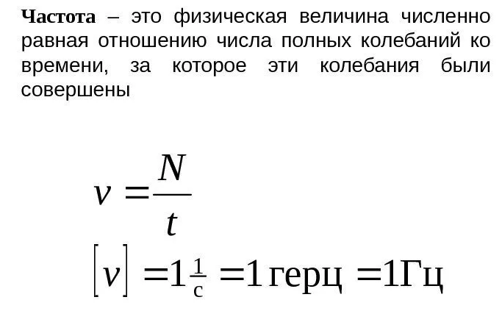
Когерентные – разность фаз не меняется с течением времени
- Как связаны циклическая и круговая (угловая) частоты? В чем измеряются эти частоты? Что такое резонанс колебаний, параметрический резонанс?
ω=2πν, ω – рад/сек, ν - герц
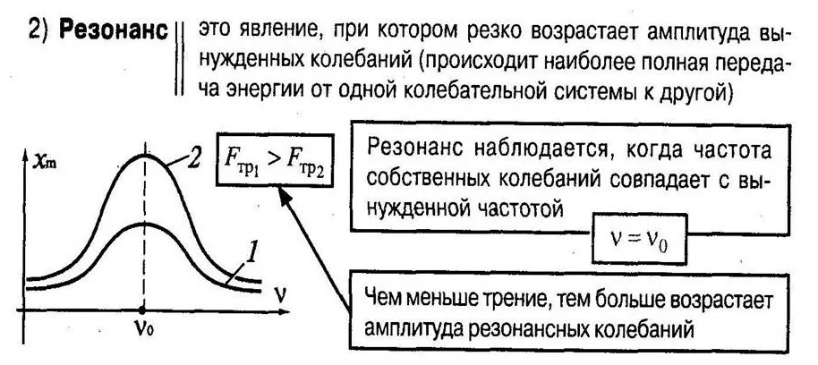
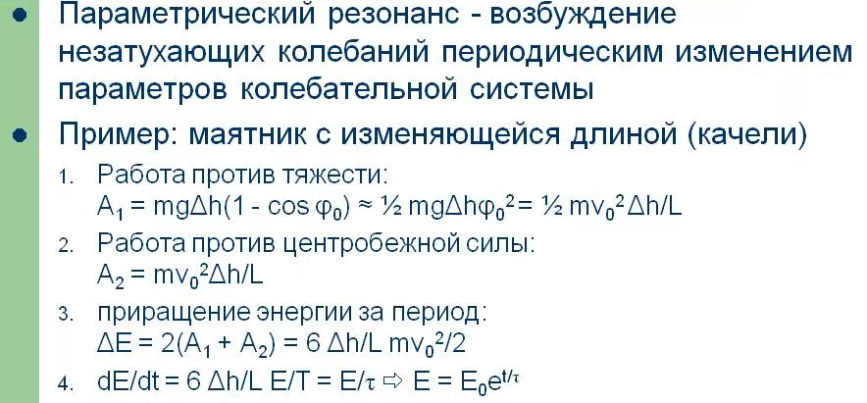
- Дайте определения для математического и физического маятника? Как определяется энергия колебаний маятника? Какие два вида энергии здесь наблюдаются?
Математическим маятником называется материальная точка, подвешенная на нерастяжимой невесомой нити, совершающая колебательное движение в одной вертикальной плоскости под действием силы тяжести.
Физическим маятником называется твердое тело, закрепленное на неподвижной горизонтальной ocи (оси подвеса), не проходящей через центр тяжести, и совершающее колебания относительно этой оси под действием силы тяжести. В отличие от математического маятника массу такого тела нельзя считать точечной.

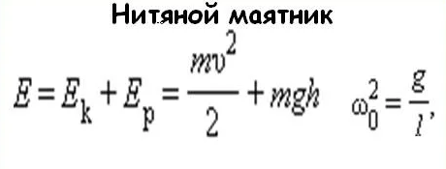

- Конструкции маятника Максвелла и крутильного маятника.
Маятник Максвелла — это диск, через ось симметрии которого проходит жестко закрепленный с ним стержень, к концам которого прикреплены нити, другие концы которых прикреплены к горизонтальной поверхности снизу. При накручивании нити на стержень маятник способен совершать колебания.
Крутильный маятник — механическая система, представляющая собой тело, подвешенное в поле тяжести на тонкой нити и обладающее лишь одной степенью свободы: вращением вокруг оси, задаваемой неподвижной нитью.

- Уравнение затухающих колебаний. Коэффициент затухания. Что такое декремент затухания и логарифмический декремент затухания? Как определяется частота затухающих колебаний?
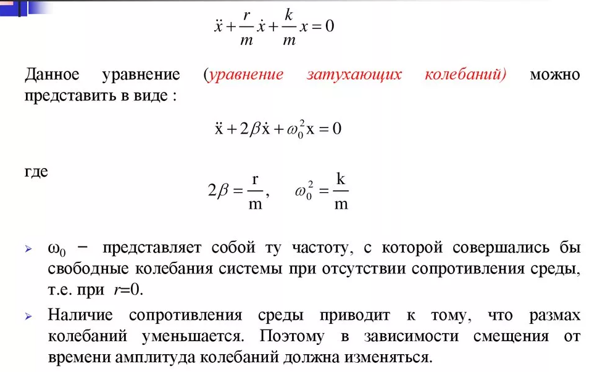
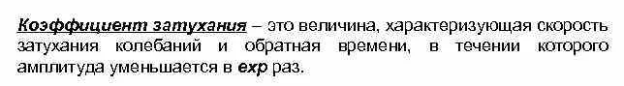
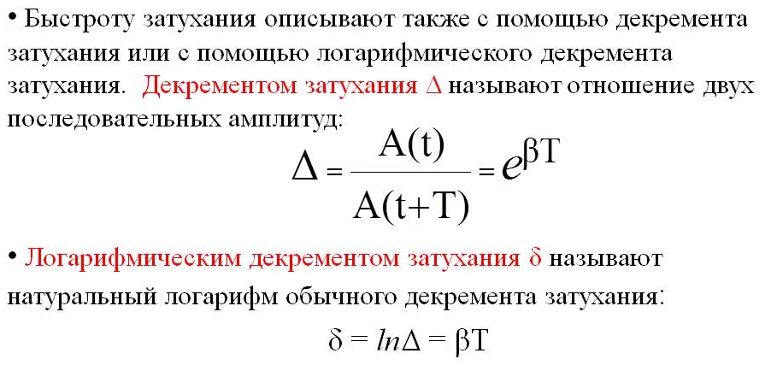
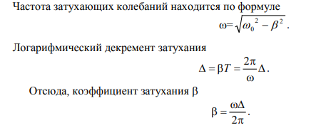
- Что означает время релаксации? Чему равно количество колебаний за это время? Взаимосвязь времени релаксации и коэффициента затухания.
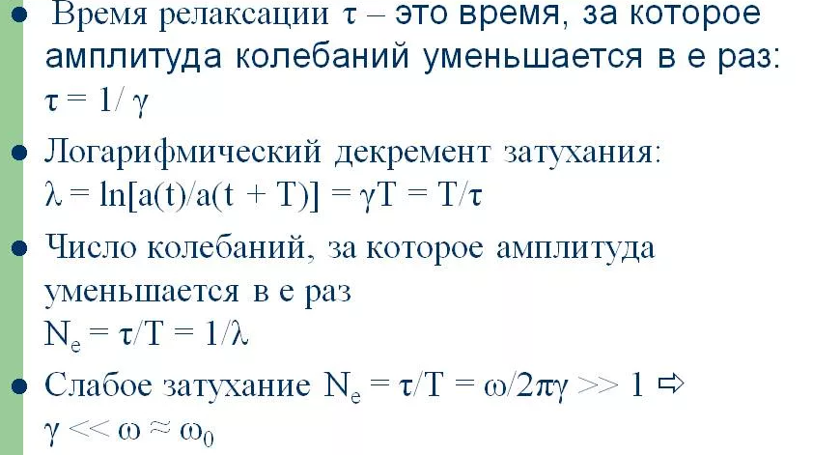у-коэф затухания(В)
- Уравнение вынужденных колебаний и возможные варианты его решения. Амплитудно-частотная и фазо-частотная характеристики колебательной системы под действием внешней вынуждающей силы. Условие резонанса.
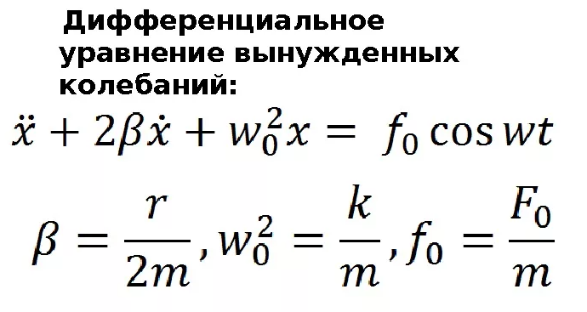
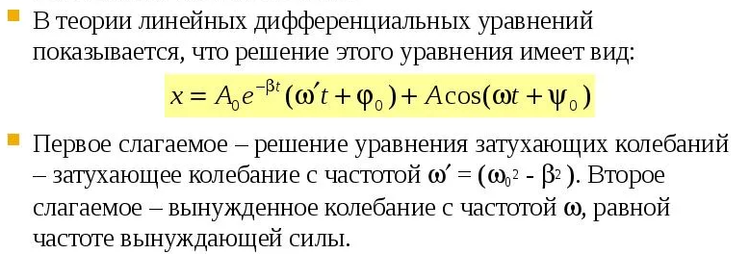
Резонанс когда частота собственных совпадает с частотой вынужденных
- Добротность колебательной системы. Фазовая плоскость и фазовая траектория.
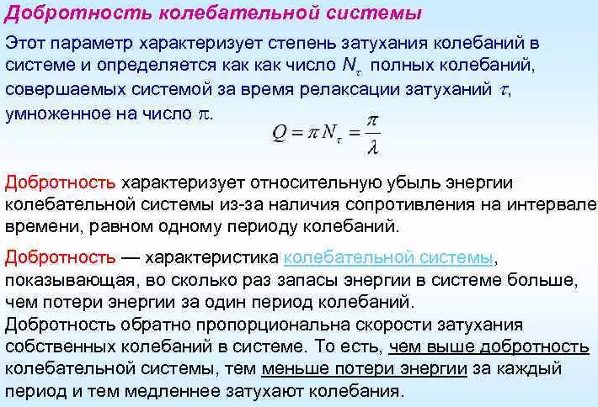
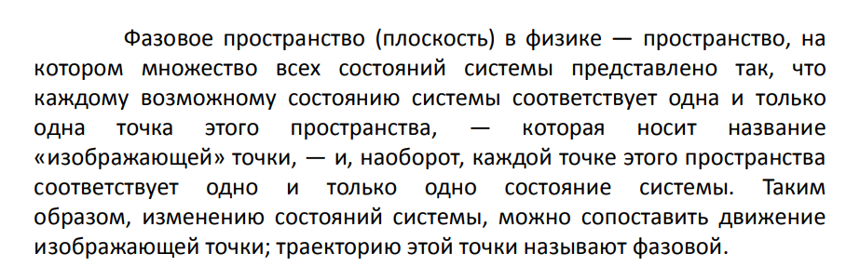
- Ангармонические колебания. Разложение ангармонических колебаний в Фурье-спектр.
периодические колебания, отличающиеся по форме от гармонических колебаний. А.к. можно представить как сумму основного колебания и его гармоник (см. рис.).
Чем больше форма А. к. отличается от гармонической, тем больше составляющих содержится в спектре А. к.
Строго говоря, все колебания, с которыми приходится встречаться в природе и технике, являются А. к., т. к. условия, при которых колебания должны быть точно гармоническими (линейность колебательной системы, отсутствие в ней затухания и т.д.), в реальных системах точно никогда не выполняются.

